**ЗВІТ**

**до лабораторної роботи № < 10.1 >**

**« Пошук символів у текстовому файлі »**

**з дисципліни**

**«Алгоритмізація та програмування»**

**студента групи ІН-105Б**

**Горанова Анастаса**

**Умова завдання:**

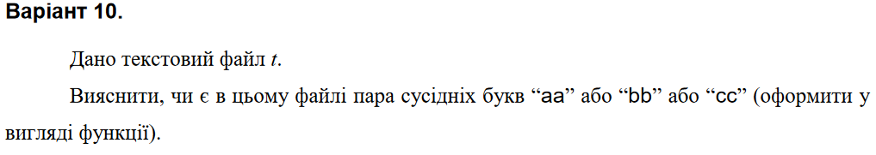

**Структурна схема**

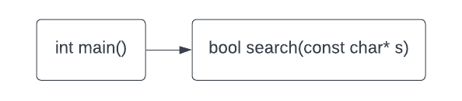

**Текст програми:**

// 10.1.cpp

// < Горанов Анастас >

// Лабораторна робота № 10.1

// Пошук символів у текстовому файлі

// Варіант 10

#define _CRT_SECURE_NO_WARNINGS

#include <iostream>

#include <fstream>

using namespace std;

bool search(const char* s);

int main()

{

char str[101];

ifstream f("anastas.txt");

f >> str;

if (search(str))

cout << "Yes" << endl;

else

cout << "No" << endl;

f.close();

cin.get();

return 0;

}

bool search(const char* s)

{

for (int j = 0; s[j] != '\0'; j++)

if ((s[j] == 'a' && s[j + 1] == 'a') || (s[j] == 'b' && s[j + 1] == 'b') || (s[j] == 'c' && s[j + 1] == 'c'))

return true;

return false;

}

**Посилання на git-репозиторій з проектом:**

*https://github.com/StassNG/10.1*

**Результати програми та unit-тесту:**

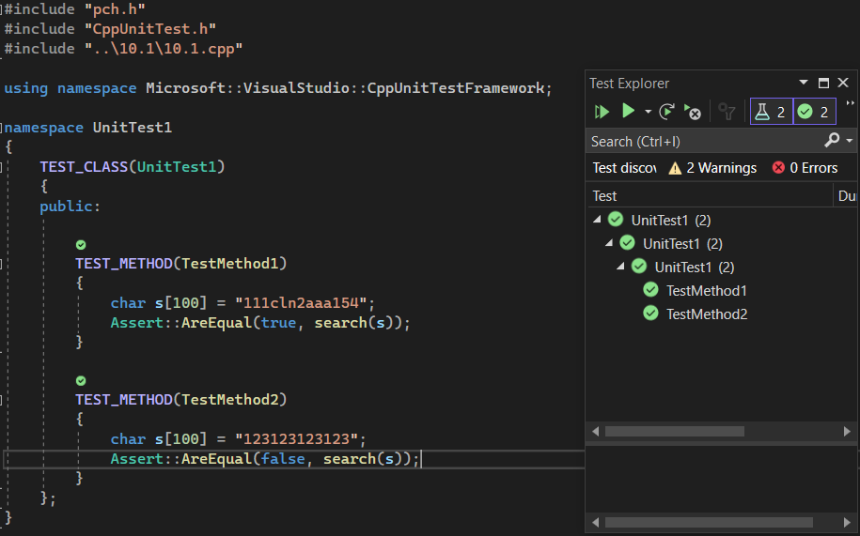

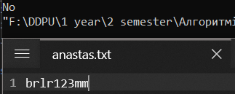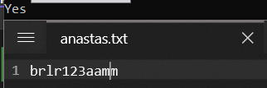

**Висновки:** Я навчився опрацьовувати текстові файли.